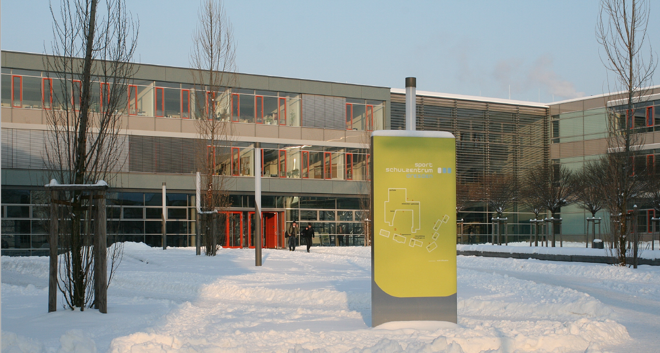

Das Schönste, das wir einander schenken, sind Erinnerungen, die uns tragen.

Liebe Schülerinnen und Schüler, liebe Eltern,
Weihnachtszeit - Zeit, innezuhalten und das vergangene Jahr Revue passieren zu lassen, das mit Höhen und Tiefen wie im Fluge verging. Erlebtes zu analysieren, Positives zu bewahren und Negatives als neue Herausforderungen zu betrachten und sich neuen Zielen aktiv zu stellen.
Weihnachtszeit - Zeit, um motiviert nach vorn zu schauen.
Vielen Dank für die gute Zusammenarbeit und das entgegengebrachte Vertrauen. Wir wünschen euch und Ihnen ein schönes und geruhsames Weihnachtsfest sowie Gesundheit, Glück und Erfolg
für das Jahr 2024.

Herzliche Grüße
Das Team der Sportoberschule Dresden und

Dezember 2023

